1. **RecyclerView & Multi RecyclerView & Flagment**
2. *Ứng dụng:*

* Dùng hiển thị sách ở **màn hình bán sách** theo từng mục.
* Hiển thị toàn bộ sách của từng mục.

Note: Tìm hiểu về RecyclerView: <https://vntalking.com/series/huong-dan-toan-tap-recyclerview-trong-android?fbclid=IwAR1cGQCSsDmFRU4ftm35-AknhSbcSAj1ZJVKzALyhEelG7bCVp9rnIymMrc>

hoặc khóa học của Khoa Phạm

1. *Minh họa & Link hướng dẫn:*

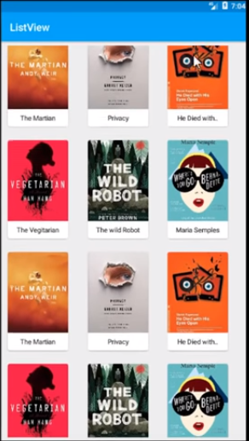

**Hình 1: Màn hình xem thêm các sách của 1 thể loại**

Recyclerview + Cardview with GridLayout

<https://www.youtube.com/watch?v=SD2t75T5RdY&fbclid=IwAR0kKbxTnETy24xbR8tPcbqnL5zeng60-MuHiNXL1B0SndrOCdoJACR8UJk>

Note: HIển thị khi chọn nút xem tất cả của 1 mục

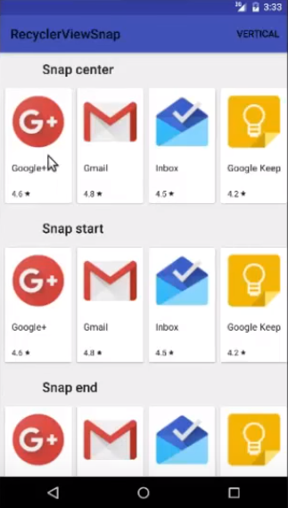

**Hình 2: Màn hình Bán Sách**

ANDROID MATERIAL DESIGN RECYCLERVIEW SNAP

Part1: <https://www.youtube.com/watch?v=9sKxAxwqhpE>

Part2: <https://www.youtube.com/watch?v=aWb-PizXU8I>

Note: Thêm “Xem thêm” cho từng mục

1. **Navigation Drawer in Android Studio**
2. *Ứng dụng:*

* Hiển thị avatar của người dùng, tên người dùng và các mục lục chọn
* Nằm ở **màn hình bán sách**

1. *Minh họa và Link hướng dẫn:*

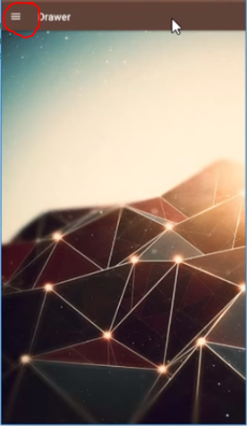

Navigation Drawer in Android Studio

<https://www.youtube.com/watch?v=mN6kM_1M0cY&fbclid=IwAR1evRKtiEQSsnRLCo7TaVOO7NlLwOICmyBBQKRSs-8xD8_z2MivlOhPoec>

<https://www.youtube.com/watch?v=UjhgjRU8zzk>

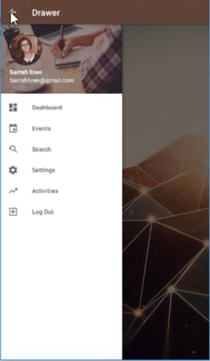

**Hình 2: Màn hình Bán Sách**

1. **TabLayout with Fragments Android**
2. *Ứng dụng:*

* Hiển thị sau khi click vào **“Xem thêm”** ở **màn hình bán sách**.
* Gồm các thẻ: thông tin sách (NXB, T.giả, Thể loại,….), Giới thiệu nội dung, bình luận.
* Dùng cho **màn hình User Profile**.
* Gồm các thẻ: Sách đã mua, yêu thích, thông tin cá nhân.

1. *Minh họa và Link hướng dẫn*

<https://www.youtube.com/watch?v=7zaKUc2zfpI&fbclid=IwAR1qGl4aAQpzy39yOH516XWCOJGoxC3xzym0NRr0IxOjDPTgeqtSMQluaFc>

Note: Chỗ ông già sẽ thay bằng bìa sách.

Note: Áp dụng them Collapsing cho tablayout: <https://www.youtube.com/watch?v=eQvSspaN6KE>

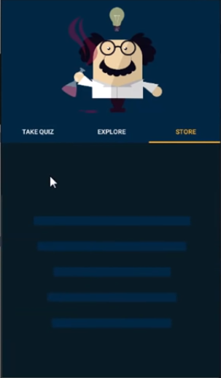

**Hình 3: Màn hình thông tin sách**

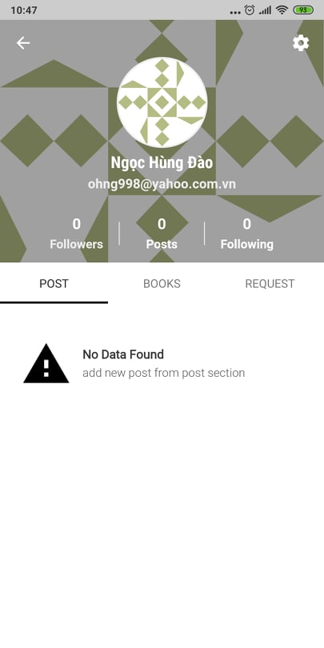

**Hình 4: Màn hình User Profile**

1. **RecyclerView Item Animation**
2. *Ứng dụng:*

* Áp dụng cho mục bình luận ( Mục bình luận sẽ được hiển thị khi chọn thẻ “**Bình luận**” nằm trong **màn hình thông tin sách**

1. *Minh họa và Link hướng dẫn:*

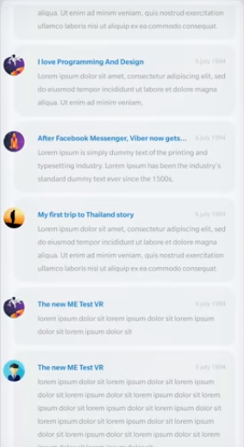

**Hình 5: Màn hình bình luận**

P1: Design ItemView: <https://www.youtube.com/watch?v=4hLuWbR4-eU&fbclid=IwAR2VnNVdaBc3DLjx_By9D-o9UIrOx2FSFX0kqQFV2WoNw88GepM67JYKUr8>

P2: Setup Recyclerview Adapter: <https://www.youtube.com/watch?v=7qtnkp9pcmw>

P3: Create & Apply Animations: <https://www.youtube.com/watch?v=rJ-7KgMAJUo>

1. **SPLASH SCREEN**
2. Ứng dụng:

* Hiển thị khi nhấn vào app
* Có logo của app

1. Minh họa và Link hướng dẫn:

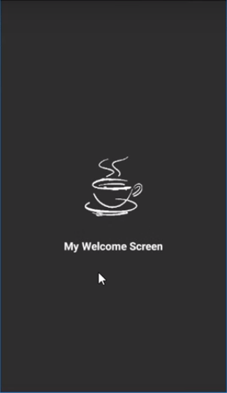

**Hình 6. Splash Screen**

Splash Screen with Transition Animation

<https://www.youtube.com/watch?v=h_hTuaEpc-8&fbclid=IwAR0kDT42-sty7Qxzf_tlAtqu_3uV5f3KS4aXZN5tfwE_5yynNDEnDTfV1uY>

1. **Material Collapsing Toolbar Layout Design & Material Home Page Design (Dashboard)**
2. Ứng dụng:

* Dùng cho **màn hình Quản Lý của Admin**

1. Minh họa và link hướng dẫn:

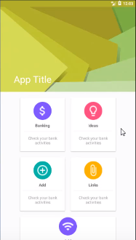

Material Home Page Design (Dashboard):

<https://www.youtube.com/watch?v=-YCUrHFUxlA>

Material Collapsing Toolbar Layout Design:

Part 1:

<https://www.youtube.com/watch?v=IKzbX8fke3Y&fbclid=IwAR0jcc3V7fiNu9flsN6SIaNphflLnIJVFV3eszIY6rbDkTr1sSiIUVzsl_o>

Part 2:

<https://www.youtube.com/watch?v=d6CfaWW7G5Q&fbclid=IwAR2rVfSh23le75v5gCfxV_tmsVH6mt067dS_11-JNUEo00dqlhuEmlRalaw>

Modern Dashboard UI Design Android Studio Tutorial:

<https://www.youtube.com/watch?v=LOcD1evBcSA>

**Hình 7: Màn Hình Admin Manager**